Составила урок :
учитель высшей категории, учитель-методист
Овчаренко Светлана Николаевна
КУ « ЛСШ № 8»

Урок 5

Тема урока: Понятие про символы и их кодирование.

Тип урока: Урок изучения и первичного закрепления новых знаний.
Цель урока: ознакомить учащихся о символах и кодировании;
учить учащихся кодировать с помощью основных способов
кодирования (чисел, букв, знаков, цвета, изображений);
развивать навыки решения информационных задач по
кодированию на основе алфавита и порядковых номеров букв в
нём; продолжать работу по развитию у учащихся внимания,
памяти и мыслительных способностей, алгоритмического
мышления, способствовать расширению информационной
картины мира;
продолжить работу по формированию навыка пользования
манипулятором мышь, умение анализировать и делать выводы;
воспитывать любовь к предмету, к труду.
Педагогические задачи: развивать информационную культуру; логическое
мышление и исследовательские качества.
Оборудование: учебник, тетрадь, письменные принадлежности,
демонстрационный ПК (или мультимедиа проектор и экран),
презентация к уроку, программа Раіnt, индивидуальные
карточки.

Ход урока
І. Организационный момент. ( Психологическая установка на урок: урок начинается со слов учителя )

Информатика, друзья,

Абсолютно всем нужна .

На уроке работай старательно,

И успех тебя ждёт обязательно!
- Улыбнёмся друг другу, ребята. Сядьте удобно, закройте глаза, положите головы на парты ( под тихую мелодичную музыку ребята тихо повторяют за учителем)
- Я в школе на уроке,
- Сейчас я начну учиться.
- Я радуюсь этому.
- Внимание моё растёт.
- Я как разведчик, всё замечу.
- Память моя крепка.
- Голова мыслит ясно.
- Я хочу учиться.
- Я очень хочу учиться.
- Я готов к работе.
- Я работаю!
ІІ. Повторение пройденного материала.
В начале урока повторение устройства компьютера (загадки или кроссворд) и правила поведения в компьютерном классе.

1.Что за друг такой? - Железный,

Интересный и полезный.

Дома скучно, нет уюта,

Если выключен... (компьютер)

2.С телевизором - два брата.
Но для разных дел, ребята.
Не догадались до сих пор? –
К компьютеру... (монитор)
3. У компьютера рука
На веревочке пока.
Как приветливый мальчишка,

Кто вам тянет руку? (Мышка)

4. Лежит дощечка у экрана,

Буквам-кнопкам она мама!

Знает русский алфавит.

И английским удивит –

Очень умная натура!

Это что? (Клавиатура)

5. Кто подскажет, где читать,

Где начать письмо писать?

Кто хозяйка монитора? -

Это черточка... (курсора)

6. Думать, делать помогает,
Жить компьютер заставляет

И заботлива, как мама,

- Виртуальная... (программа)
7. Программы стоит обновить –
Компьютер долго будет жить,

А чтобы жизнь его не сбилась,

Не подпускай к порогу... (вирус)

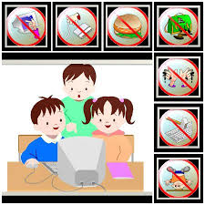 Правила поведения.

Игра «Микрофон» - расскажи правила поведения в компьютерном классе по рисунку ( учащиеся цепочкой , передавая микрофон повторяют правила)

ІІІ. Объяснение нового материала

Ребята, сегодня у нас с вами необычный урок, а урок-путешествие! Мы с вами совершим путешествие в страну Информатики. А сейчас давайте узнаем, кто же будет нашим экскурсоводом , кто будет нам помогать и подсказывать путь.

Пришла без красок и без кисти

И перекрасила все листья. (Осень)

Сегодня Осень будет раздавать листики лучшим путешественникам. Тем, кто правильно будет отвечать на вопросы и кто будет верно выполнять все задания.

Давайте посмотрим на экран, какая сегодня погода (знаки: облачно, солнечно, пасмурно)

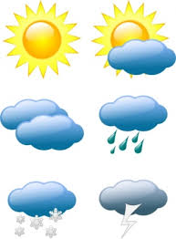Ребята, что обозначают эти символы, знаки? Где вы встречали такие обозначения? Почему их используют в прогнозе погоды, ведь можно просто написать или сказать? ( Варианты учащихся: быстрее, не все умеют читать, есть люди которые не слышат).

Ребята – это условные знаки, которые содержат какую-то информацию и есть пример кодирования информации.

И тема нашего урока « Символы и кодирование информации».

С символами и кодированием ,мы встречаемся каждый день…Отправляемся дальше в путешествие на автобусе. Наш автобус остановился перед светофором ( на экране : Горит красный свет светофора ).

- Ребята, скажите, почему наш автобус остановился ?

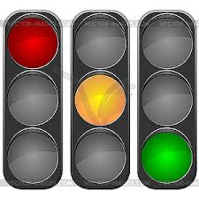 Правильно, потому что на красный свет ехать нельзя. Так значит светофор это тоже кодированная информация. Мы умеем её обрабатывать, а затем принимать решение – ехать дальше или подождать зелёный сигнал светофора.

Физкультминутка. (изображение смайликов с различным настроением)

Учитель показывает или выводит на экран, учащиеся выполняют своей мимикой лица. ( Позже учитель, объясняет это тоже кодирование с помощью символов)



Логическая разминка.

« Дорисуй…» Ученикам предлагается дорисовать недостающую фигуру, используя выявленные логические закономерности. (Задание выполняется в программе Paint, через контекстное меню).

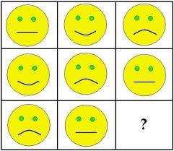

ІV. Актуализация опорных знаний.

Настроение у нас отличное и мы отправляемся дальше в путешествие. Мы должны записать дату нашего путешествия, открываем тетрадь и записываем.

- Произнесите дату. Посмотрите, для числа нам отведено небольшое место, сможем ли мы словами записать? ( нет)

- Верно, поэтому мы записываем в числовой форме.

- В жизни мы не обращаем внимание на то, что постоянно занимаемся кодированием информации, преобразуем звуковую форму в текстовую или числовую и обратно. Например, сейчас сказанная нами устно дата при записи на бумаге превратилась в числовую форму.

- В этом случае мы кодируем информацию.

Ребята, бывают жизненные информационные задачи. Например, необходимо послать тайное сообщение, чтобы никто, кроме получателя, не смог прочитать его.

Такую информационную задачу на кодирование называют шифрованием. Один из самых распространенных способов кодирования – замена букв числом.

- Давайте попробуем расшифровать задание, которое приготовила нам Осень: ( на индивидуальных карточках или на экране, запись слов).

Работа в парах.

а) Т Е 100 в) А К 3 С А

б) И 100 Р И Я г) В И 3 Н А

Работа с учебником (§5 Символы и их кодирование)

(О.В.Коршунова. Сходинки до інформатики підручник для 3 класу загальноосвітніх навчальних закладів – К.; Генеза , 2014 р.).

Ребята, будем использовать символы украинского алфавита (стр.23)
- Давайте прочитаем фразу. (Добрий день)
- А теперь, используя украинский алфавит и ключ кодирования, узнаем какое слово зашифровано ( карточки или экран).
Л | М | Я | Ш
К | Л | Ю | Ч

Ї | О | Х | П | С | Н | Б | Ч | Ї | А
( І ) | ( Н ) | ( Ф ) | ( О ) | ( Р ) | ( М ) | ( А ) | ( Ц ) | ( І ) | ( Я )

- Ребята, для кодирования можно использовать любой алфавит ( пронумеровать все буквы по порядку и пользоваться), можно использовать буквы в определённом порядке , как мы с вами только что выполняли задание.

В учебнике вы видите разнообразные закодированные буквы и символы на страницах учебника 24- 25.

На странице учебника 27 кодирование информации можно выполнять при помощи азбуки Морзе, которую используют для передачи информации на расстояния ( например на кораблях).
- Давайте и мы с вами попробуем передать информацию азбукой Морзе.
- - | . . - | - - . . | - . - - | - . - | - .
М | У | З | Ы | К | А

- Учитель показывает ноты (на слайде или в книге) – это тоже кодирование информации, которое можно выполнять и мы сейчас это сделаем.

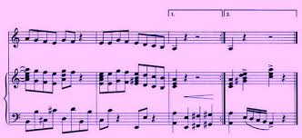

Активная физкультминутка под музыку (звучит быстрая мелодия, ребята танцуют)
V. Закрепление и обобщение знаний .
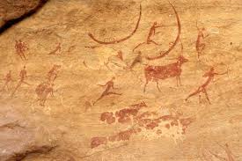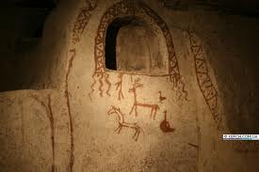
Это интересно.
- В древности, первые люди, когда ещё не умели писать, использовали именно такой способ передачи информации, т.е. все сообщения рисовали ( слайд на экране или индивидуальные карточки) .
Ребята, нам пришло письмо, вот только непонятно, что же там написано. И нет никакой подсказки, каким способом зашифровано послание. Ребята, у вас есть предложения ? (версии учеников) .Запись на доске (открыть).
      - 10.15.22.16.18.14.1.20.10.12.10. ( Урок информатики)
3.29. , 18.6.2.33.20.1. , 14.16.13.16.5.24.29.! (Вы, ребята, молодцы!)

( Творческая работа учеников, в парах, в четвёрках кому как удобно…ребята могут передвигаться по классу выполняя это задание).
VІ. Подведение итогов.
И так, ребята давайте подведём итог нашему интересному путешествию на уроке информатике.
- Чему вы учились и научились на уроке?
- Что же такое кодирование? Любую информацию можно кодировать, то есть представить так, сто смысл сообщения становится понятен только в том случае, если у вас есть код (шифр).
- С какими способами кодирования мы сегодня познакомились?
Кроме того для кодирования можно использовать ребусы, анаграммы, загадки, цвета, фигуры, знаки и многое другое. Об этом мы продолжим разговор на следующем уроке.
Посмотрите за окном прекрасная пора года – Золотая осень, она подарила вам свои подарки листочки.
- Какие задания показались вам особенно интересными?
- Какие задания вызвали затруднения?
- Что вы расскажите родителям об этом уроке?
Наш урок сегодня был творческий, все молодцы! Я вам предлагаю проверить свои силы дома. Придумайте свои ребусы ( у кого есть желание) – это развивает мышление, логику, ум. По желанию оформите свои ребусы на любом носителе информации: бумажном или электронном. Предложите разгадать ребус своим родным, будет очень интересно, вот посмотрите… (На следующем уроке из работ учащихся можно организовать выставку работ для класса и других классов).

Урок сегодня был удачный,
Не прошёл для вас он зря.
Вы все очень постарались.
Вам понравилось, друзья?
Вот и кончился урок.
Снова прозвенел звонок,
Отдыхать мы можем смело,
А потом опять за дело.

